Государственное бюджетное образовательное учреждение
дополнительного профессионального образования
«Волгоградская государственная академия повышения квалификации
и переподготовки работников образования»

КОНРОЛЬНАЯ РАБОТА
по курсу ОРКСЭ

Модуль: "Основы мировых религиозных культур"

Название учебника: " Основы духовно-нравственной культуры народов России. Основы мировых религиозных культур. 4-5 кл. ФГОС " Изд. "Просвещение", 2012

Тема: «Россия – наша Родина»(Урок №1)

Выполнила: Шумкова Т.Л.,
учитель начальных классов
МБОУ СОШ №5,г.Михайловка

2013 г.
Контрольная работа

I задание.
- Полное название нашей страны:
а) Москва
б) Российская Федерация
в) Россия

- Назовите столицу России:
а) Санкт-Петербург
б) Москва
в) Волгоград

- Что является главной песней нашего государства:
а) гимн
б) марш
в) песня

4.Кто является главой нашего государства:
а) депутат
б) президент
в) царь

5. Как называется человек, преданный своему народу, Отчизне:
а) патриот
б) военный
в) культурный

II задание.

- Добро, честь, справедливость, милосердие – это _____________________________________________________________
- ______________________________________________________________ - это человек, который любит свою Родину, свой народ, родителей, бережно относится к природе, добросовестно учится, работает, уважает традиции других народов.

- Семья, Отечество, Бог, вера, любовь, свобода, справедливость, милосердие, честь, достоинство, образование и труд, красота, гармония – это ________________________________________________________

- Перечислите символы Российской Федерации - _____________________________________________________________

- Какое чувство может испытывать патриот за свою Родину- _____________________________________________________________

III задание.

  - Что такое материальный мир человека? ___________________________________________________________
___________________________________________________________

  - Что такое духовный мир человека? ______________________________________________________________________________________________________________________

  - Что такое культурные традиции? ______________________________________________________________________________________________________________________

  - Какие бывают традиции? ______________________________________________________________________________________________________________________

  - Что такое ценности? _____________________________________________________________________________________________________________________

IV задание.

1. Соедини стрелками правильно пословицы

Родной край – дружбой сильны.
Человек без Родины, чужбина мачеха.
Родина – мать, одна у него и Родина
Одна у человека мать, сердцу рай.
Народы нашей страны что соловей без песни

2. Отметь государственный флаг Российской Федерации

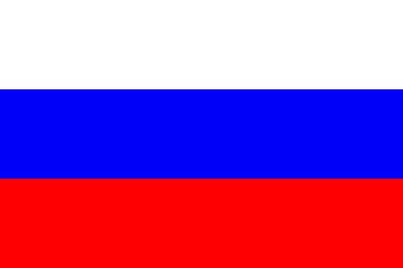

3.Догадайтесь, кто эти люди и соедините стрелками

Жуков Г.К., Кутузов М.И., Суворов А.И. писатели,поэты
Барто А Л., Маршак С.Я., Астафьев В.А. композиторы
Чайковский П.И, Пахмутова А.И., военачальники

4.Соедини определение с цветом флага Р.Ф.

Мужество,смелость,великодушие,
любовь

Верность, честность, безупречность, целомудрие

Благородство, откровение

5.Выбери и подчеркни достопримечательства нашей области

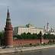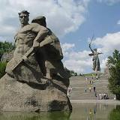

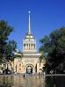

Ключ к контрольной работе

I задание.
1.Полное название нашей страны:
а) Москва
б) Российская Федерация
в) Россия

2.Назовите столицу России:
а) Санкт-Петербург
б) Москва
в) Волгоград

3.Что является главной песней нашего государства:
а) гимн
б) марш
в) песня

4.Кто является главой нашего государства:
а) депутат
б) президент
в) царь

5. Как называется человек, преданный своему народу, Отчизне:
а) патриот
б) военный
в) культурный

II задание.

- Добро, честь, справедливость, милосердие – это основные культурные традиции.

- Духовный человек - это человек, который любит свою Родину, свой народ, родителей, бережно относится к природе, добросовестно учится, работает, уважает традиции других народов.

- Семья, Отечество, Бог, вера, любовь, свобода, справедливость, милосердие, честь, достоинство, образование и труд, красота, гармония – это важнейшие ценности человека.

- Перечислите символы Российской Федерации –
герб, флаг, гимн.

- Какое чувство может испытывать патриот за свою Родину-
гордость.

III задание.

1.Что такое материальный мир человека?
Вещи, предметы, среди которых живет человек, явления природы.

2.Что такое духовный мир человека?
Это знания, информация, отношение между людьми.

3.Что такое культурные традиции?
Богатство нашей многонациональной страны или социальное и культурное наследие передающиеся от поколения к поколению.

4.Какие бывают традиции?
Семейные, русские, межнациональные, духовные.

5.Что такое ценности?
Простые правила общественного поведения.

IV задание.

1. Соедини стрелками правильно пословицы

Родной край – дружбой сильны.
Человек без Родины, чужбина мачеха.
Родина – мать, одна у него и Родина
Одна у человека мать, сердцу рай.
Народы нашей страны что соловей без песни

2. Отметь государственный флаг Российской Федерации

3.Догадайтесь, кто эти люди и соедините стрелками

Жуков Г.К., Кутузов М.И., Суворов А.И. писатели,поэты
Барто А Л., Маршак С.Я., Астафьев В.А. композиторы
Чайковский П.И, Пахмутова А.И., военачальники

4.Соедини определение с цветом флага Р.Ф.

Мужество,смелость,великодушие,
любовь

Верность, честность, безупречность, целомудрие

Благородство, откровение

5.Выбери и подчеркни достопримечательства нашей области

